**25. 05. 2020р. Українська мова**

**Тема. Букви Фф. Письмо малої букви ф. Текст. Тема тексту.**

- Підручник: с. 76 зошит: с. 58

**Небезпечні селфі** <https://vikna.stb.ua/ua/episode/nebezpechni-selfi/>

**Словник:**

Селфі — вид фотографії, автопортрет, зроблений за допомогою камери смартфону, фотоапарата чи веб-камери. Може бути зроблений фотографуванням як власного вигляду так і його відображення у дзеркалі. Часто користувачі одразу завантажують селфі на власні сторінки у соціальних мережах. Афішa - надруковане або написане за певною формою оголошення про концерт, виставу і т. ін., що вивішується на видному місці.

**Введення в тему**

*Розглядаємо малюнок*

*- Що відбувається на малюнку?*

*Що вказує на це? Що на ній міститься?*

*- Де це відбувається?*

*- Що відчувають ті, хто розміщують афішу? Що вони мають на меті?*

*- Чи бачили ви афішу у своєму житті? За яких обставин це було? Навіщо ви її читали або розглядали? Обговорення з дорослим (1-2 хв)*

**Стіна слів:** афіша

**Повідомлення теми уроку**

*Звуко-буквений аналіз слова.*

*Прочитайте слово. В якому складі знаходиться буква ф? Який він? Який склад наголошений?*

*- Скільки голосних звуків? приголосних? Назвіть пом’якшений приголосний? твердий приголосний?голосні звуки?*

**Письмо у зошиті**

*- Кого ви бачите на малюнку?*

*- Прочитайте слово. Скільки в ньому складів? Який наголошений?*

*- Порахуйте кількість букв і звуків. Що ви можете сказати? Буква ф складається з трьох елементів: лівого і правого овалів та прямої подовженої похилої лінії.*

**Читаємо слова**

1 стовпчик - Учні в парі з дорослим з різною інтонацією (задоволено, незадоволено)

*- Якщо я скажу, що ці всі слова мають щось спільне. Ви погодитесь? (всі мають букву «еф», спільну частину слова «фар»).*

*- Які слова можна об’єднати у пару? Чому? (фарба-фарбую, оскільки це слова - родичі).*

*- Якщо я скажу, що у стовпчику є слово, що відповідає картинці, чи так це?*

**Прочитайте його.**

*- Назвіть транспорт, на якому є фара.*

**2 стовпчик - самостійно з різною силою голосу**

*- У цих словах є щось спільне, чи так це? Що саме? (кількість складів, буква «еф» на початку, звуки [р] та [м])*

*- Одне слово зайве? Прочитайте його. (Форма – не має нічого спільного з фермою).*

**3 стовпчик – ланцюжком по черзі з дорослим**

*- Є слово – назва рослини, чи так це? Прочитайте його.*

*- Є слова, що мають два склади, чи так це?Прочитайте їх. (фонтан-футбол)*

**4 стовпчик – діти один одному від тихого промовляння до гучного**

*- Якщо я скажу, що всі слова мають щось спільне. Ви погодитесь? Чому?*

*- Складіть зі слів 3 та 4 стовпчиків словосполучення чи речення.*

**Робота з текстом**

*Передбачення за назвою*

*- Прочитайте назву. Що таке селфі? (Узагальнити відповіді дітей і дати тлумачення слова).*

*- Чи вмієте ви створювати селфі? Що для цього потрібно?Чи можна за допомогою інших пристроїв його створити?*

*- Що саме ви очікуєте почути?*

***Прочитайте текст.***

*- Чи знайшли ми підтвердження своїх очікувань?*

*- Прочитайте текст в парі.*

*- Що вам було відомо? Що дізнались нового?*

*- Яка тема тексту?*

**Письмо у зошиті**

*Працюємо з малюнками.*

*- Розгляньте селфі і розкажіть, де були діти.*

*- Чи правду вони розповіли про свою подорож? Чому ви так думаєте? Що вказує на це?*

*- Чи відомі вам лайфхаки, яких слід дотримуються під час селфі? Поділіться ними?*

*- Чи може бути селфі небезпечним?*

*- Уявіть, що ви Котик і Мишка. Яку виставу запропонували би для перегляду?*

*- Намалюйте афішу до неї.*

*Зробити селфі!*

**25.05.2020р.** **Математика**

**Тема.**

**Усний рахунок**

* 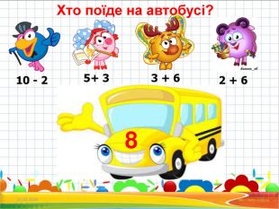
* 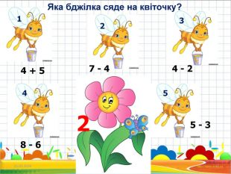
* 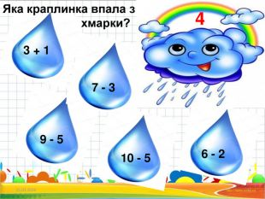
* 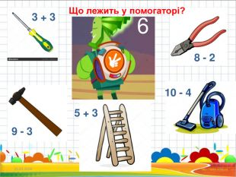
* 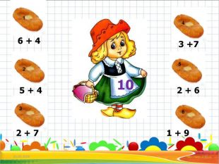

Робота в зошиті с. 59

**Я досліджую світ 25.05.2020 р.**

**Тема.**  Я досліджую літні зміни в житті тварин.

Підручник с. 76

Зошит с. 60

<https://www.youtube.com/watch?v=0ozf0X9tuN0>